2013届高二年级第一次调考
生物试题
命题人：陈满仓
说明：
1．选择题的答案必须涂在机读卡上，非选择题的答案直接填在原题的空白处。
2．绘图要求使用铅笔。
3．考试时间：90分钟
一、选择题（1-20小题每题1分，21-40题每题2分，共60分）
1.下列属于相对性状的是
A、狗的长毛与卷毛 B、兔的长毛与猴的短毛
C、豌豆的黄粒与圆粒 D、人的有耳垂和无耳垂
2.豌豆在自然状态下是纯种的原因是
A、豌豆品种间性状差异大 B、豌豆先开花后传粉
C、豌豆是闭花自花授粉植物 D、豌豆是异花传粉植物
3.下列中属于等位基因的是
A．YY B。TR C。Rr D。Dr
4.下列关于纯合子、杂合子的说法中，不正确的是
A．纯合子、杂合子是对个体基因型的一种描述
B．纯合子自交后代仍为同一种纯合子，不发生性状分离，所以能“稳定遗传”
C．杂合子自交后代中不会有纯合子
D．杂合子自交后代会发生性状分离，所以不能“稳定遗传”
5.一个有2对同源染色体的初级卵母细胞可以形成几种类型的卵细胞?
A． 1种 B． 2种 C． 3种 D． 4种
6.下列关于联会、四分体的说法不正确的是
A．联会是指同源染色体通过移动排列到一起
B．联会之后，染色体复制形成了四分体
C．四分体包含了同源染色体的的四个染色单体
D．减数第一次分裂的前期同源染色体联会，中期时四分体排列在赤道板上
7.在减数第一次分裂过程中，发生了
A.同源染色体分离，非同源染色体自由组合
B. 着丝点分裂，姐妹染色体分离
C.后期染色体数目暂时加倍
D.四分体时期非同源染色体之间发生交叉互换
8.下列哪项是有丝分裂与减数分裂的共同点？
A．前期形成染色体，后期纺锤丝牵引染色体移向细胞两极，末期染色体消失
B．同源染色体联会、分离
C．非同源染色体自由组合 D．交叉互换
9.关于基因型与表现型关系的叙述，其中错误的是
A．表现型相同，基因型不一定相同
B．基因型相同，表现型一定相同
C．表现型是基因型与环境条件相互作用的结果
D．在不完全显性的条件下，表现型能准确地反映其基因型
10.马的体细胞有染色体64条，驴的体细胞有染色体62条。母马与公驴杂交的后代骡的体细胞染色体数为
A、61 B、62 C、63 D、64
11. 下列哪项不属于孟德尔研究遗传定律获得成功的原因
A．选用恰当的实验材料
B．先研究一对相对性状的遗传，再研究两对或更多对相对性状的遗传，并运用统计学方法分析结果
C．采取人工杂交的实验方法
D．科学的设计实验程序，提出假说并进行验证
12.基因分离规律的实质是
A .子二代出现性状分离 B. 子二代表现型分离比为3：1
C. 测交后代表现型分离比为3：1
D. 等位基因随同源染色体的分开而分离
13.自由组合规律的实质是
A．杂种后代中不同性状自由组合
B．杂种后代性状比例9∶3∶3∶1
C．杂种产生配子时，等位基因分离，非同源染色体上的基因自由组合
D．杂种产生的配子自由组合
14.AABbCcDd的向日葵个体，按自由组合定律能形成几种配子？
A． 16种 B． 8种 C．1种 D． 4种
15.基因型为aaBbccDd的个体，按自由组合定律产生aBcD的精子的几率为
A．1/64 B．1/4 C．1/8 D．1/16
16.下列关于测交的叙述中，哪项不正确？
A．根据测交后代有几种表现型，可以知道被测个体产生了几种配子
B．测交能确定被测个体的基因型。如果后代有2种或者2种以上的表现型，被测个体就不是纯合子
C．测交的绝妙之处在于，隐性个体所产生配子中的基因，不会影响被测个体配子中基因的表现
D．现在，测交被广泛用于测定一个表现显性性状的个体杂合与否，是测定豌豆、小麦等自花传粉植物纯合或杂合的最省事的方法
17.某种羊的直毛(B)对卷毛(b)为显性，白色(C)对黑色(c)为显性，这两对基因分别位于2对同源染色体上。基因型为BbCc的个体与个体“X”交配，子代的表现型有：直毛白色、卷毛白色、直毛黑色和卷毛黑色，它们之间的比为3∶3∶1∶1。个体“X”的基因型为
A．BbCc B．Bbcc C．bbCc D．bbcc
18.下列个体中产生配子类型最少的是
A、Aa B、AaBb C、aaBBFF D、aaBb
19.下列有关伴性遗传的叙述中，不正确的是
A．伴性遗传是指性染色体上基因向后代的传递
B．男性X染色体上的基因可以传给女儿，也可以传给儿子
C．女性X染色体上的基因可以传给女儿，也可以传给儿子
D．Y染色体上的基因只能传给儿子，不能传给女儿
20.一个男性把X上的某一基因传给其孙女的几率是
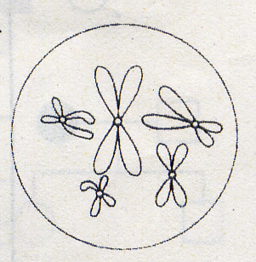
A、50% B、25% C、12.5% D、0
21.右图所示细胞是
A．正常个体的体细胞
B．次级精（卵）母细胞
C．卵细胞或精细胞
D．有5对同源染色体，全部染色体上有10个DNA
22.下列关于“假说--演绎法”的描述中，不正确的是
A．当假说能通过直接实验证明时，不必使用“假说--演绎法”
B．孟德尔在证明F₁产生的配子种类，摩尔根在证明红眼、白眼基因位于X染色体上时都使用了“假说--演绎法”
C．让F₁与隐性纯合子相交，是孟德尔、摩尔根用假说演绎推理出的、证明自己所提假说的方法
D．对F₁进行人工测交实验，看后代表现型是否与理论值相吻合，这是用假说进行演绎推理的过程
23.下列说法中，不正确的是
A．萨顿对减数分裂过程中“基因”、“染色体”的行为进行“类比”，发现二者具有平行关系
B．萨顿对减数分裂时“基因”、“染色体”的平行关系进行合理想像、推理，提出了“基因位于染色体上”的假说
C．摩尔根用果蝇红眼、白眼的遗传实验，将一个具体的基因即果蝇的红、白眼基因定位于X染色体上，从而证明了萨顿提出的 “基因位于染色体上”的假说
D．如果假说能圆满解释现实中的现象，该假说就是正确的而无需通过实验来证明
24.下列杂交组合中，如两对相对性状独立遗传，子代能产生4种表现型、6种基因型的是
A. AaBb×aabb B. Aabb×AaBb
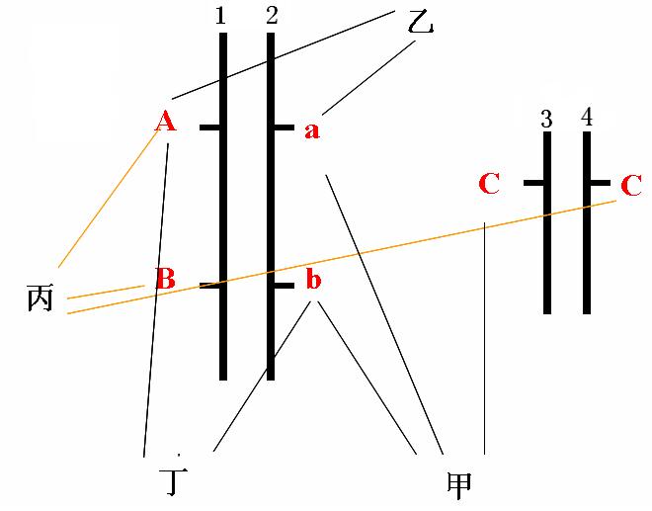
C. AaBb×AABb D. Aabb×aaBb
25.对右图的描述中,错误的是
A．一对同源染色体中，一个来自父方，一个来自母方；在减数分裂的过程中能联会和分离的是1和2、3和4
B．1和3，2和4，1和4，2和3分别是非同源染色体关系
C．A和a，B和b，C和C是3对等位基因
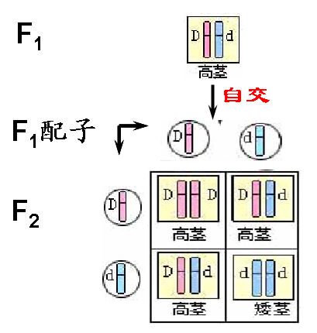
D．甲、丙、丁三组中，每组的两个或三个基因都是非等位基因
26．对右图的叙述中，错误的是
A．高茎、矮茎是个体的表现型
B．DD、Dd、dd是个体的基因型
C．“自交”是F₁豌豆的自花传粉，也可以表示为“Dd×Dd”
D．雌蕊中形成的雌配子和雄蕊能形成的雄配子的数量比为1：1
27.一对夫妻都正常，他们的父母也正常，妻子的弟弟是色盲。他们的儿子是色盲的几率是
A。1 B、0.5 C、O.25 D. 0.125
28.下列中遵循孟德尔遗传定律的是
A．有性生殖过程 B。有性生殖生物的无性生殖过程
C．仅能进行无性生殖的生物
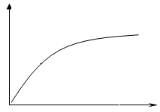
D．有性生殖生物的有性、无性生殖过程
29.右图的曲线是
A．（横坐标为分裂时期、纵坐标为含量）有丝分裂过程中DNA含量变化曲线
B．（横坐标为分裂时期、纵坐标为含量）减数分裂时DNA含量的变化曲线
C．（横坐标为自交代数、纵坐标为百分比）杂合子自交后代中杂合子所占比例的曲线
D．（横坐标为自交代数、纵坐标为百分比）杂合子自交后代中纯合子所占比例的曲线
30.某个体能形成四种配子且比例为1:1:1:1，其基因在染色体上的位置正确的是
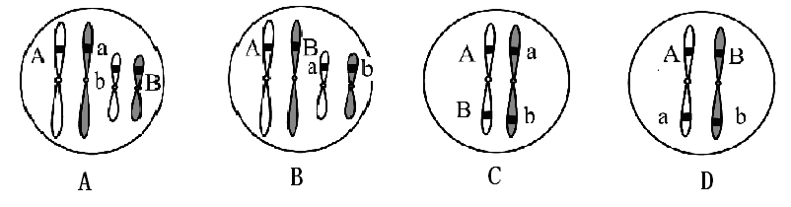
31. 已知某动物的基因型为AaBb，2对等位基因自由组合。假如卵巢内形成80000个卵细胞，那么基因型为ab的卵细胞有
A．80000个 B.40000个 C.20000个 D.10000个
32.在豌豆杂交实验中，子一代种子和子二代种子分别结在
A、 F₁植株和 F₂植株上 B、亲代母本植株和 F₁ 植株上
C、亲代父本植株和 F₁ 植株上 D、亲代母本植株和父本植株上
33. 若A和a、B和b分别是两对同源染色体上的2对等位基因，下列哪四个精子来自同一个初级精母细胞？
A．Ab、Ab、ab、ab B.aB 、Ab、AB、AB
C．Ab、aB、Ab、aB D.AB、AB、aB、aB
34.一种动物有丝分裂后期的细胞中染色体数为48个，该动物体内一个处于减数第二次分裂后期的细胞,其DNA分子数和染色体数分别是
A.12、12 B.24、48 C.24、24 D.12、24
35.基因型为Mm的动物，在其精子形成过程中如果没有发生交换，基因MM、mm、Mm分开，分别发生在
①精原细胞形成初级精母细胞 ②初级精母细胞形成次级精母细胞
③次级精母细胞形成精子细胞 ④精子细胞形成精子
A、①②③ B、③③② C、②②③ D、②③④
36.下列材料中，在适宜时期可以作为观察减数分裂的实验材料的是
A．蛔虫的卵巢和小麦的花药 B．蚕豆的花蕾和幼苗
C．白鼠的子宫和睾丸 D．洋葱的根尖和水稻的叶尖
37.人类的多指是一种显性遗传病，白化病是一种隐性遗传病，两对相对性状独立遗传。在一家庭中，父亲是多指，母亲正常，他们有一患白化病但手指正常的孩子，则下一个孩子正常或同时患有两种疾病的概率分别是
A.3/4，1/4 B.3/8，1/8
C.1/4，1/4 D.1/4，1/8
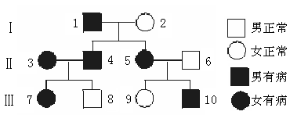
38.下图为舞蹈症（显性基因B控制）某家庭遗传系谱，若图中Ⅲ₇和Ⅲ₁₀婚配，他们生一个孩子出现该病的概率为
A．5／6
B．3／4
C．1／2
D．100％
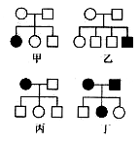
39.下图的4个遗传系谱图中，黑色是遗传病患者，白色为正常或携带者。有关的叙述正确的是
A. 可能是白化病遗传的家系是甲、乙、丙、丁
B．肯定不是红绿色盲遗传的家系是甲、丙、丁
C．家系乙中患病男孩的父亲一定是该病携带者
D．家系丁中这对夫妇若再生一个正常女儿的
几率是25％
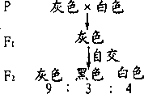
40.家兔的毛色受两对等位基因共同控制，育种工作者选用野生纯合子的家兔，进行右图所示杂交实验，F₂的白色兔与亲本白色兔基因型相同的概率是
A．1/4
B．1/2
C．3/4
D．1
2013届高二年级第一次调考生物答题卷
学校___________ 班级__________ 考号__________ 姓名____________
密 封 线 内 不 准 答 题
座号：
二、非选择题（除注明者外，每空1分，共40分）
41.(3分)猪的黑色对白色呈显性，相关基因用B、b表示，则：黑色纯种猪能产生的配子基因型为＿＿＿＿＿，杂种黑色猪能产生的配子基因型为＿＿＿＿＿，白色猪产生的配子基因型为＿＿＿＿＿。
42.(1分)如果2对等位基因位于1对同源染色体上，非等位基因间能自由组合吗？＿＿＿＿＿
43.(5分)右图为某遗传病的系谱图，致病基因为A或a。请回答下列问题：
⑴该病由＿＿＿＿＿（显性或隐性）基因控制。
(2)Ⅰ-2和Ⅱ-3的基因型相同的概率是＿＿＿＿＿。
(3)Ⅱ-2基因型是＿＿＿。Ⅲ-1的基因型为＿＿＿。
⑷Ⅲ-2若与一携带致病基因的女子结婚，生育出正常孩子的概率是＿＿＿＿。
44.(4分)下面是某家系的血友病遗传情况图（有关基因H和h表示，位于X染色体上），根据图回答：
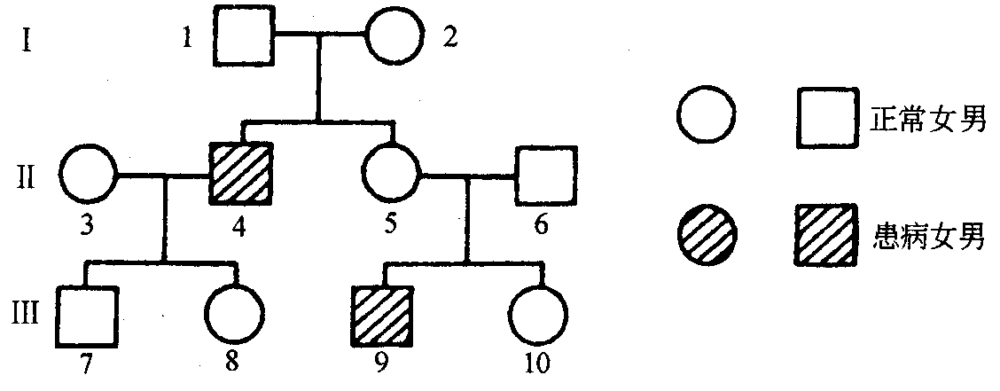
（1）血友病属于＿＿＿（显性或隐性）遗传病。
（2）Ⅱ₅基因型是＿＿＿＿＿；Ⅲ₉基因型是＿＿＿＿＿。
（3）若Ⅲ₁₀与正常男性结婚，所生儿子、女儿患病几率依次为＿＿＿＿＿。
45.(7分)已知抗维生素D佝偻病是由X染色体上显性基因(A)控制的，血友病是由X染色体上的隐性基因(b)控制的。现有两对刚刚结婚的青年夫妇，甲夫妇的男方是抗维生素D佝偻病患者，女方正常；乙夫妇双方都正常，但女方的弟弟是血友病患者(其父母正常)。请根据题意回答：
(1)写出下列个体的基因型：
甲夫妇：男＿＿＿＿＿；女＿＿＿＿＿；
乙夫妇：男＿＿＿＿＿；女＿＿＿＿＿。
(2)有些情况下可通过选择后代的性别来降低遗传病的发病率。请你就生男生女问题为这两对夫妇提出合理的建议，并简述理由。
建议：甲夫妇最好生一个＿＿孩；乙夫妇最好生一个＿＿孩。
理由：＿＿＿＿＿＿＿＿＿＿＿＿＿＿＿＿＿＿＿＿＿＿＿＿＿＿＿＿＿＿＿＿＿＿＿＿＿＿＿＿＿＿＿＿＿＿＿＿＿＿＿＿＿＿＿＿＿＿＿＿＿＿＿＿＿＿＿＿＿＿＿＿＿＿＿＿＿＿＿＿＿＿＿＿＿＿＿＿＿＿。
46.(3分)某农场养了一群马，有栗色马和白色马。已知栗色基因（B）对白色基因（b）呈完全显性。育种工作者从中选出一匹健壮的栗色公马，请你根据毛色这一性状，鉴定它是纯合子还是杂合子。
（1）为了在一个配种季节里完成这一鉴定所需要的杂交工作，应选用＿＿＿＿＿马与之配种。
（2）如果后代＿＿＿＿＿＿＿＿＿＿，则该栗色马最可能是纯合子；如果后代＿＿＿＿＿＿＿＿＿＿，则该栗色马是杂合子。
47.(17分)下面的A图表示细胞分裂的不同时期与每条染色体DNA含量变化的关系；B图表示某动物个体细胞分裂不同时期的图像。请根据图回答下面的问题：
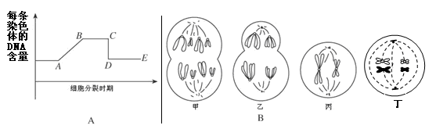
（1）图A中，A到B段上升的原因是＿＿＿＿＿＿＿＿＿＿，C到D段下降的原因是＿＿＿＿＿＿＿＿＿＿＿＿＿＿。
（2）B图中细胞＿＿＿＿＿＿＿（填图号）处于A图中的BC段，细胞＿＿＿＿＿（填图号）处于A图中的DE段。
（3）B图甲细胞的分裂方式和时期是＿＿＿＿＿＿＿＿，分裂结束形成的子细胞中有＿＿对同源染色体。
(4) 图乙的细胞叫＿＿＿＿＿＿＿＿细胞，该细胞中正在分离的是＿＿＿＿染色体，这次分裂结束产生的子细胞叫＿＿＿＿＿＿＿＿。
（5）丙细胞中的染色体之间是＿＿＿＿＿＿＿＿关系。
（6）丁图的细胞中有＿＿个四分体。
（7）如果形成的卵细胞的染色体组成如右图，请在下面的方框内画出形成这个卵细胞时的减数第一次分裂的中期、减数第二次分裂的后期图（每图2分，共6分）.

减Ⅰ中期图 减Ⅱ后期图1 减Ⅱ后期图2

参考答案
选择题：
1-5 DCCCA 6-10 BAABC 11-15 CDCBB 16-20 DCCBD
21-25 BDDBC 26-30 DCADA 31-35 CBCCB 36-40 ABABA
非选择题：
41． B B、b b
42．不能
43．⑴隐 ⑵100% ⑶Aa aa ⑷5/6
44．⑴隐性 ⑵X^{H}X^{h} X^{h}Y ⑶1/4 ，0
45．⑴X^{A}Y XªXª X^{B}Y X^{B}X^{B}或X^{B}X^{b}
⑵男 女 甲病中，父方一定会将X^{A}基因传给女儿，女儿一定患病。乙病中，如果女方是色盲基因携带者，将色盲基因传给儿子，儿子一定患病；若色盲基因传给女儿，由于父方传来的显性基因的作用，女儿不患病。
46．⑴多匹白色母 ⑵全是栗色马 有白色马出现
47．⑴DNA的复制 着丝点的分裂 ⑵乙、丁 A
⑶有丝分裂后期 2
⑷初级卵母 同源 次级卵母细胞和第一极体
⑸非同源 ⑹2
⑺
